常州市河海中学2016—2017学年度第一学期
九年级期中检测语文试卷分析
九（4）班：顾晓丹
- 具体题目分析（红色的数字指的是低于年级平均分的题目）
题型 | 题号 | 得分率 | 平均得分 | 错误原因分析
积累运用 | 1 | 32.70% | 0.65 | 此题平均得分低于年级平均分，看出学生积累不够，第一个字无人答对，得满分的仅有3人，而全错的却有20几人，比例失调。
积累运用 | 2 | 93.20% | 7.45 | 得分率比想象中低，照理都是要求默的句子，有3人扣了4分，这些学生平时的学习习惯就是不上正轨的，其他一些错别字有些同学也没有完全掌握。
积累运用 | 3 | 85.50% | 2.56 | 名著看的较少，细节记的不清楚；有1人看错题目。
积累运用 | 4 | 64.20% | 1.93 | 得分不高，学生学得较死，答题要准确提炼材料信息以外，更需要合理的想象。
积累运用 | 5 | 52.10% | 1.56 | 概括画面要做到客观描述。
积累运用 | 6 | 84.50% | 1.69 | 失分主要在于一些专业语文词汇不能完全掌握。
阅读理解 | 7 | 56.40% | 1.69 | 本题要求以“云”为主要陈述对象概括，学生答题时不能抓住中心句来概括。
阅读理解 | 8 | 80.00% | 1.6 | 此题考查赏析句子的能力，大部分同学还是不能从修辞手法来看，答题脱离文本。
阅读理解 | 9 | 23.00% | 0.69 | 本题考查标题作用，学生大部分回答都是空说空话，没有办法结合文意，答题不够全面。
阅读理解 | 10 | 76.40% | 1.53 | 答题关键是要统管全文，注意提示性语句，回归文本，认真思考选项。
阅读理解 | 11 | 61.40% | 2.45 | 赏析句子，但是在“环境描写”这一写法上，学生不会结合平时所学内容，灵活运用不到位。
阅读理解 | 12 | 81.80% | 1.64 | 没有通读全文，感知细节。
阅读理解 | 13 | 44.20% | 1.33 | 从文章2,5,6段中能直接看到医生对他文学作品的影响，学生即使找到，也忽略了题目中的“文学创作”
阅读理解 | 14 | 57.60% | 1.73 | 失分主要原因在于没有能联系上下文，回答问题不够全面。
阅读理解 | 15 | 36.40% | 1.09 | 要求把握学生对文中重点句子的理解。但因为他们大多数没有真正看懂文章，所以无法把握。
古文阅读 | 16 | 71.80% | 1.44 | 个别同学词语解释掌握不到位，课外古文不会举一反三，课外文言有惧怕心理。
古文阅读 | 17 | 50.90% | 1.02 | 特殊的概念还是无法分清，不知道什么是“表达方式”
古文阅读 | 18 | 47.70% | 1.91 | 课外古文翻译能力不足，课内也有些同学不能字字落实。
古文阅读 | 19 | 58.60% | 2.35 | 上课不够认真，讲过的知识点没有完全掌握。
古文阅读 | 20 | 75.50% | 1.51 | 思考问题不够全面。
作文 | 21 | 76.20% | 30.49 | 这次作文要求是写“从未走远”，学生没有认真审题，或者说选材还是过于陈旧。未走远的可以是人，更可以是一件东西，某种精神，需要有一定的升华，材料要求有自己的经历，写出真情实感。从批卷情况来看，作文存在以下不足： 1、材料太陈旧，很多人写九年级时间紧张，反应生活面不广。2、语言平淡匮乏，语病现象明显。3、卷面不够整洁，书写不规范，语言表达不流畅，存在不同程度的病句。

二、班级考试情况总览
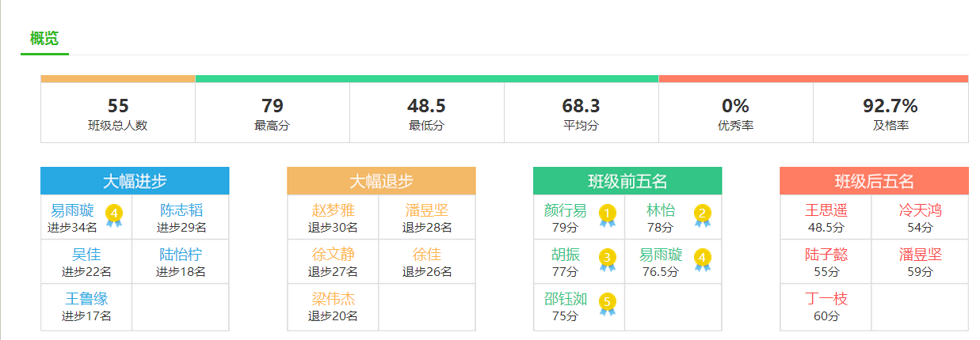
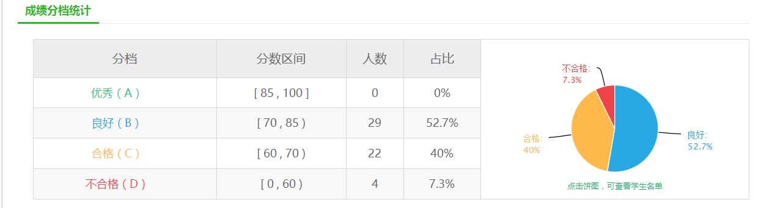
总结：1、班级最高分没有突破80分，可以说是一件憾事；而最低分却是年级最低，差距太大。
2、均分位列年级第三，马马虎虎，60分到70分区间的人数有点多，而且临界生的分数提升空间较大。
3、平时教学中有可能没有结合中考考点进行有效的指导或教学，或许存在分不清重难点的情况，以图下一阶段有所改变。

三、下阶段改进措施
1、夯实语文基础知识。提升课堂教学水平，帮助学生脱困。一个老师教学水平的高低在一定程度上也制约着学生能力的成长。可以利用自己喜欢看书和写作，与学生多交流，多沟通，潜移默化地改变他们对语文学习枯燥的看法，让他们喜欢阅读，喜欢写作。同时自己要精心钻研教材，钻研教法，及时调整教学手段和策略，让课堂成为语文味十足的阵地。
2、拓展综合题型。对于分数段在接近80分的学生而言，要求他们在平时的课堂上要积极举手，回答问题不求能够说出准确的答案，但是必须有自己的想法和见解，要能够产生思维的动态和解读文本的活跃，要能在语文课堂上对于语文一些常见的文本类型和写作手法有自己独特的归纳和理解。对于70分以下的同学，要求他们能够认真听课，专注于课堂，跟上老师上课的节奏，并且做好笔记，教会他们利用点滴时间学会看书，提升文本阅读能力和作文水平。
3、针对不同的学生，学习要求要分层对待，尤其是学困生，即使不放弃，也不能花费太多的精力在其身上；要注重中等水平层次的学生语文能力的提升，平时多鼓励他们举手回答问题，做作业多圈点他们精彩的地方，采用树立典型的方式给他们增强信心；对于优等生，要让他们多读优秀名著，多接触名家散文，多写一点读书笔记和心得，帮助他们形成自己的作文风格，为中考奠定基础。
4、加强学生审题的训练，不要答非所问。平时教学要加强学生答题思路和答题技巧的训练，能够有正确的解题思路是很关键的，看到一道题心里能够马上知道该从何处下笔。

